

Oddział PTTK „Sudety Zachodnie” w Jeleniej Górze
zaprasza na imprezę

X Ogólnopolski Rajd Geologiczny
Młodzieży Szkolnej
Sudety 2015

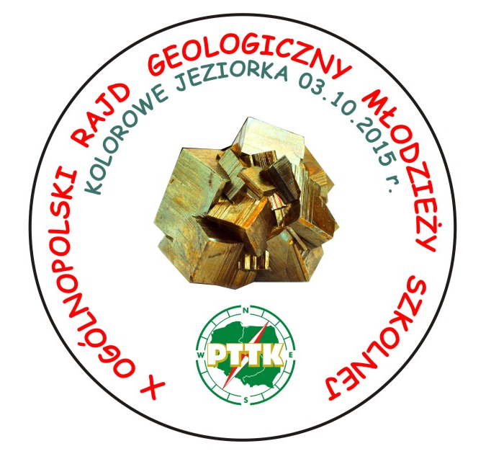
Rudawy Janowickie
„Kolorowe Jeziorka” – 03.10.2015 r. (sobota)

Termin i miejsce imprezy:
03.10.2015 – Rudawy Janowickie
Zakończenie na polu namiotowym przy Kolorowych Jeziorkach

Organizatorzy:
Oddział PTTK „Sudety Zachodnie” Jelenia Góra
Komandor Rajdu: Andrzej Mateusiak
Wicekomandor ds. organizacyjnych – Adam Rodziewicz
Wicekomandor ds. geologicznych – Aleksandra Jaźwa

Wsparcie finansowe:

Województwo Dolnośląskie | Miasto Jelenia Góra | Powiat Jeleniogórski
 |  | 

Zespół organizacyjny:

Kierownictwo tras: Ewa Parfianowicz, Barbara Rodziewicz, Włodzimierz Bayer
Obsługa geologiczno-mineralogiczna tras: absolwenci Uniwersytetu Wrocławskiego

Cele rajdu:
- poszerzenie wiedzy geologiczno-mineralogicznej z obszaru Rudaw Janowickich ,
- prezentacja walorów krajoznawczych Rudaw Janowickich,
- zachęcenie dzieci i młodzieży szkolnej do aktywnego spędzania wolnego czasu oraz uprawiania turystyki kwalifikowanej,

Uczestnictwo:
Rajd przeznaczony jest dla drużyn szkolnych, maksymalnie 10 osobowych, w wieku od 10 lat, w pionach: szkoły podstawowe, gimnazja i szkoły ponadgimnazjalne. Jedna szkoła może zgłosić tylko jedną drużynę. Każda drużyna wędruje pod nadzorem pełnoletniego opiekuna.

Zgłoszenia:
Zgłoszenia drużyn wyłącznie na „karcie zgłoszenia” podpisanej przez opiekuna wraz z kopią wpłaty wpisowego należy dostarczyć do biura PTTK lub przesłać pocztą do dnia 29.09.2015 r. do godz. 14.00.
ILOŚĆ UCZESTNIKÓW JEST OGRANICZONA. O przyjęciu na Rajd decyduje kolejność zgłoszeń. Drużyny wpisywane są na listę uczestnictwa dopiero po wniesieniu opłaty.

Zgłoszenia należy przesyłać lub dostarczyć na adres:
PTTK Oddział „Sudety Zachodnie”, ul. 1 - go Maja 86, 58-500 Jelenia Góra, tel. 757525851, fax: 757523627, email:pttk@pttk-jg.pl

Oplata na pokrycie kosztów realizacji imprezy:
- 15 zł od uczestnika.
Opiekunowie nie ponoszą opłat. Wpłat należy dokonywać gotówką w kasie Oddziału PTTK albo przelewem na konto: BZ WBK I Oddział w Jeleniej Górze 61 1090 1926 0000 0005 1400 0193 z dopiskiem „Rajd Geologiczny” z podaniem nazwy szkoły.

W ramach opłaty uczestnicy otrzymują:
- pamiątkowy znaczek
- posiłek na mecie rajdu
- nagrody i dyplomy dla zwycięzców konkursów
- dyplom uczestnictwa dla każdej drużyny
- opiekę przewodnicką i geologiczną na trasie

Impreza non-profit realizowana jest zgodnie z przepisami ustawy o pożytku publicznym i wolontariacie

Program imprezy

Dla drużyn ze szkół podstawowych:
Zbiórka na dworcu PKP w Ciechanowicach o godz. 9.45. Spotkanie z prowadzącymi i wymarsz na trasę: Ciechanowice – sztolnie i hałdy dawnych kopalń – Przybkowice – Wieściszowice – Kolorowe Jeziorka. Trasa długości ok. 5 km.

Dla drużyn gimnazjalnych:
Zbiórka na dworcu PKP w Janowicach Wielkich o godz. 9.40. Spotkanie z prowadzącymi i wymarsz na trasę: Janowice Wielkie – Miedzianka – sztolnie i hałdy dawnych kopalń – Przybkowice – Wieściszowice - Kolorowe Jeziorka. Trasa długości ok. 9 km.

Dla drużyn ponadgimnazjalnych:
Zbiórka na dworcu PKP Janowice Wielkie o godz. 9.40. Spotkanie z prowadzącymi i wymarsz na trasę: Janowice Wielkie – zamek Bolczów – Skalne Bramy – Piec – Polana Mniszkowska – Gniewczyce – Hala Krzyżowa – Rozkosz - Wieściszowice – Kolorowe Jeziorka. Trasa długości ok. 15 km.

Na miejsca zbiórek można dojechać pociągiem z dworca PKP Jelenia Góra – odjazd o godz. 9.25, po wcześniejszym zakupieniu biletów we własnym zakresie.

Do godz. 14.30 – przybycie na metę rajdu, na pole namiotowe przy Kolorowych Jeziorkach w Wieściszowicach.

Na mecie:
- konkurs wiedzy geologiczno–krajoznawczej z przebytej trasy,
- konkurs na najładniejszy okaz minerału znaleziony na danej trasie,
- posiłek,
- uroczyste zakończenie rajdu, wręczenie nagród.

Ok. 15.30 – zakończenie rajdu i wymarsz na dworzec PKP do Marciszowa lub Ciechanowic, skąd odjazd pociągiem do jeleniej Góry, o godz. 17.01 (z Marciszowa) lub 17.04 (z Ciechanowic).

Postanowienia końcowe:
- uczestnicy muszą posiadać odpowiedni ubiór (wygodne buty turystyczne, kurtka przeciwdeszczowa, plecak lub chlebak) oraz sprzęt do zbierania okazów (mały młotek, okulary ochronne, przecinak, gazeta na próbki),
- każda z drużyn powinna posiadać mapę turystyczną Rudaw Janowickich,
- uczestników imprezy obowiązuje przestrzeganie Karty Turysty, Regulaminu Imprezy oraz poleceń organizatorów,
- osobom zgłoszonym, a nieobecnym na imprezie nie przysługuje prawo do zwrotu wpisowego,
- interpretacja regulaminu należy wyłącznie do organizatorów.


80 lat
Górskiej Odznaki Turystycznej
1935-2015

ZDOBYWAJ ODZNAKI PTTK !!!!

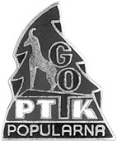 |  | 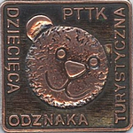 |  | 

KARTA ZGŁOSZENIA
uczestnictwa w X Ogólnopolskim Rajdzie Geologicznym Młodzieży Szkolnej
03.10.2015 – Kolorowe Jeziorka

1. Pełna nazwa szkoły - bez skrótów - z adresem

2. Kategoria szkoły (niepotrzebne skreślić)

podstawowa gimnazjum szkoła ponadpodstawowa

3. Imię i nazwisko opiekuna grupy:

4. Nr telefonu komórkowego opiekuna:

5. Adres emailowy opiekuna:

6. Ilość uczniów (nie więcej niż 10): | 7. Nr trasy:

Data:

Podpis opiekuna grupy: ……………………………………………………………………..

Uwaga:
1. Podpisane zgłoszenie dostarczyć do biura PTTK lub przesłać faxem na nr 757 523 627 lub przesłać emailem na adres: pttk@pttk-jg.pl
2. Stosowne wpisowe - należy wpłacić gotówką w biurze PTTK lub przesłać przelewem na konto nr BZ WBK Jelenia Góra nr 61 1090 1926 0000 0005 1400 0193 z dopiskiem „Wpisowe - Rajd Geologiczny”
3. Na starcie opiekun dostarczy ostateczną listę uczestników z podaniem roku urodzenia każdego ucznia - podpisaną przez opiekuna.

